МОУ «Верхнеуслонская средняя общеобразовательная школа»
Верхнеуслонского муниципального района
Республики Татарстан

Творческий проект по технологии

Грелка на чайник

Составила
Романова Надежда Ивановна.
учитель технологии
Верхнеуслонской СОШ

Село Верхний - Услон
2011 г.

Поиск проблемы

1)
Проблема
Связать кофточку

Уход за цветами в саду

Приготовить обед
Сшить халат
Устроить интерьер кухни

2)
Устроить интерьер кухни
Купить новый цветок для кухни

Сшить грелку для чайника
Украсит мозаикой горшочек для цветов
Купить новые шторы

Украсить декупажем кухонные доски
Сделать красивый абажур

Исследование

Мнение | Муж | Старший сын | Младший сын | Моя тетя
Диванная подушка |  |  | +
Грелка на чайник |  | + |  | +
Прихватки
Игольница
Картина | +

Очень хорошо, что мое мнение и желание сшить грелку на чайник совпало с выбором большинства опрошенных, так как их мнение для меня очень важно. Мне не хочется грелку, продаваемую в магазине, тем более хочется сделать подарок своими руками, чтобы он был красивым и интересным. Пусть эта грелка на чайнике создаст всем хорошее настроение, уют на кухне.

Обоснование выбора изделия

Всегда приятно собраться вечерком за семейным столом. Уютная обстановка и чашка горячего чая располагают к задушевной длительной беседе. Время летит быстро и вы, потянувшись за очередной порцией душистого чая, обнаружили, что он не такой уж горячий, а так не хочется прерывать доверительный, приятный разговор, снова хлопоча у плиты. Сохранить тепло общения нам поможет грелка на чайник.
Накрывать заварочный чайник специальными куклами – это старинный обычай. Грелки вновь стали популярным декоративным элементом кухни, способным не только ее украсить, но и создать уют, хорошее настроение.
Сделав такую грелку, вы доставите удовольствие не только своим домашним, но и друзьям, получившим ее в подарок.

Что я должна знать и уметь?

Правила техники
безопасности какой вид грелки
Грелка на чайник
сделать как её сшить

Уметь работать на
швейной машине как сделать выкройки

Как её украсить из каких материалов,
их свойства

На каком оборудовании какими швами обрабатывать
срезы

Требования к изделию

- практичность
- качество исполнения
- оригинальность
- красивый внешний вид
- компактность
- экономичность

Варианты идей

Модель №1
Грелка – колпачок. Выкроена из четырех деталей- клиньев зелёного цвета. Украшением служит трилистник с горошками из красного трикотажа. Контрастная по цвету, аппликация придаёт грелке нарядный вид. Отделкой служит жёлтый сутаж.

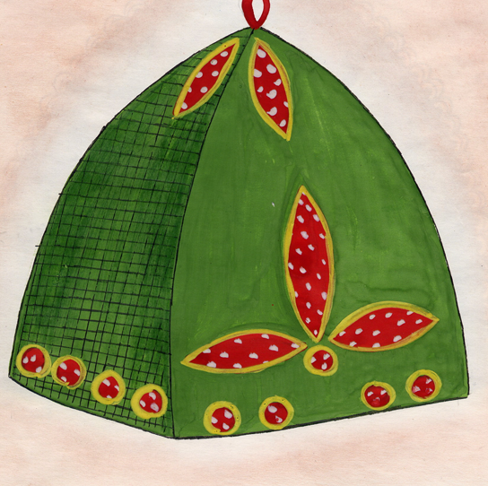

Модель №2

Грелка «Павлин». На черном фоне хорошо смотрится аппликация в сиреневых, голубых, зелёных, красных тонах. Гребешок ярко-малиновый, по краю – тесьма «вьюнчик», кружево или фестоны из тесьмы. Основа – две детали из черного драпа.

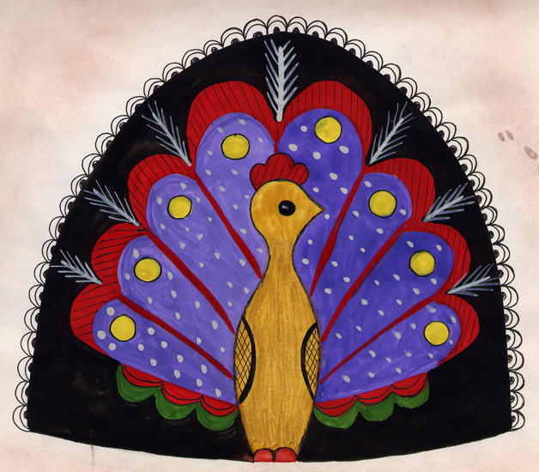

Модель №3
Грелка «Курочка». На желтом в мелкий цветочек туловище ярко смотрятся оранжевые крылья и хвост, обшитые отделочной тканью. Место крепления головы и туловища закрыто воланом-воротничком из шелковой ткани. Глаза и клюв выполнены из клеенки. Туловище и голова грелки выкраиваются из двух деталей.

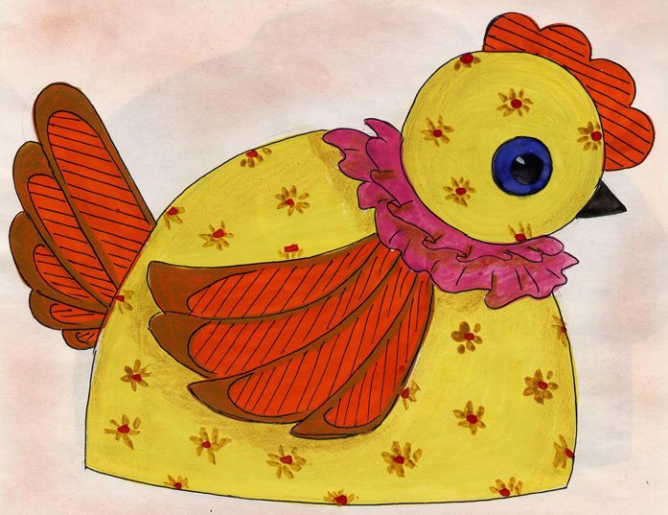

Модель № 4

Грелка «Собачка». Детали головы выкраиваются из коричневой плотной ткани, драпа. Уши – из шерстяной ткани в мелкий рисунок. Нос-мордочка – кусочек белого меха, на котором черными нитками вышивается рот, пришивается язычок из красного драпа. Пятна на ушах и лапы – аппликация из сукна черного цвета. Глаза выполнены из цветной клеенки. Декоративным элементом служит кепка из красного трикотажа.

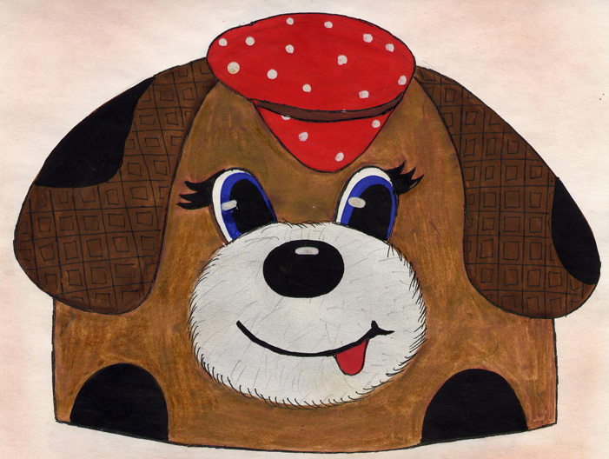

Модель № 5
Грелка «Кукла Наташа». Ситцевый сарафан, украшенный красной тесьмой в сочетании с белой шелковой блузкой придают кукле нарядный вид. Длинная коса из шерстяных ниток украшена бантом. На голове – ситцевый платочек. Отделка – кружево или тесьма.

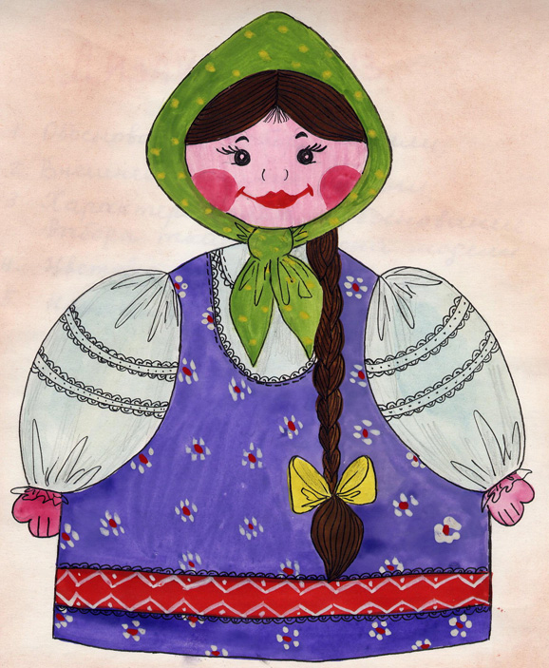

Дизайн – анализ
- обоснование выбора модели
- внешнее описание модели
- характеристика и обоснование выбора ткани, фасона модели
- цветовое решение модели
- назначение модели

Обоснование выбора модели

Критерии | Модель№1 | Модель№2 | Модель№3 | Модель№4 | Модель№5
практичность | + | + | + | + | +
Оригинальность | - | - | - | + | +
экономичность | + | + | + | + | +
форма | - | - | - | + | +
Выбор материала | + | + | + | + | +
технологичность | + | + | + | + | +
Творческая направленность | - | - | - | - | +

Вам и вашим близким будет приятно, если на цветной скатёрке рядом с чайным сервизом будет восседать на заварном чайнике, как на троне, кукла Наташа. Одетая в русском стиле, она может не только служить декоративным украшением квартиры, но и стать хорошим подарком.
Для изготовления не нужно искать специальные, дорогостоящие материалы, подойдет самый простой нарядный ситец, а отделкой могут служить тесьма, кружево, вышивка. Наряд кукле можно сделать в любом стиле. Мне хочется представить куклу в русской национальной одежде, выбор материалов не составит большого труда, так как у меня есть много обрезков различных тканей.

Для блузки – шелковая или для кистей рук и головы – розовый,
ситец Бежевый или бледно-желтый
трикотаж или ситец

украшение – тесьма, для подъюбника (чехол) – трикотаж,
кружево х/б
Выбор материала
выбор ткани

утепляющая прокладка – ватин для оформления лица – цветная
или поролон клеёнка, нитки черные мулине,
пряжа для волос
лента атласная

набивка - вата
клей «Момент»

Карандаш, обмылок ножницы

Инструменты и оборудование
Линейка, лента игла ручная швейная
сантиметровая

машина швейная

При изготовлении грелки во время работы необходимо соблюдать правила техники безопасности, следить за организацией рабочего места.

Снятие мерок для построения чертежа грелки

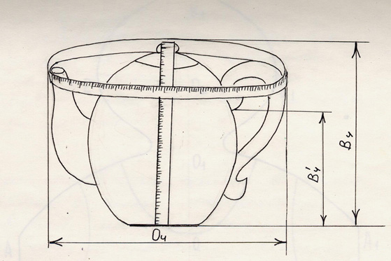

Построение чертежа

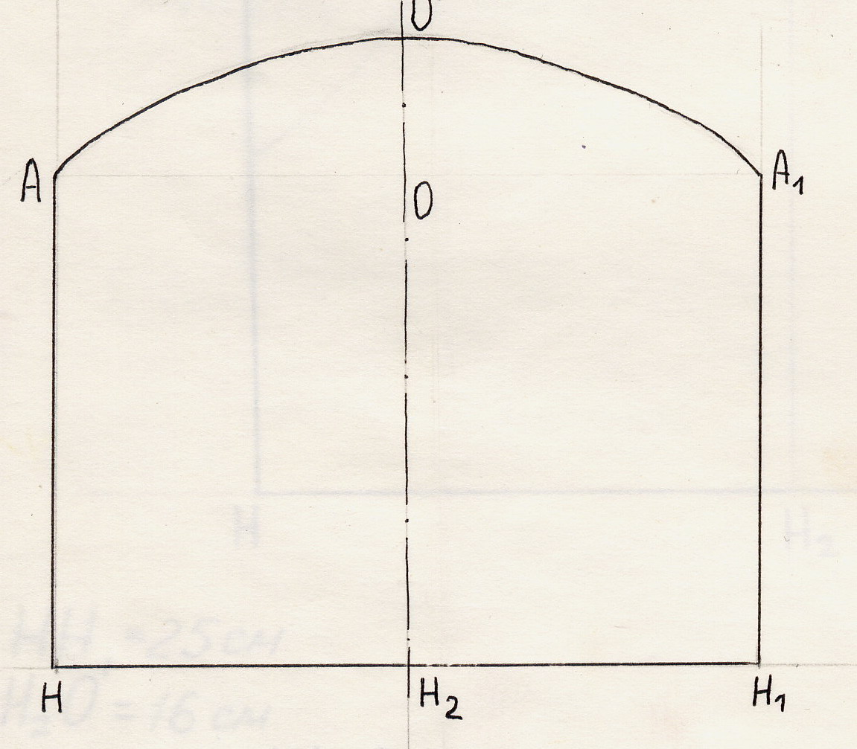

АН=В¹₄ АО=ОА₁= НН₂
АН=А₁Н₁ Н₂О₁=В₄
НН₁=О₄:2+2см В₄-высота чайника
НН₂= НН₁:2 О₄-обхват чайника

построение чертежа грелки
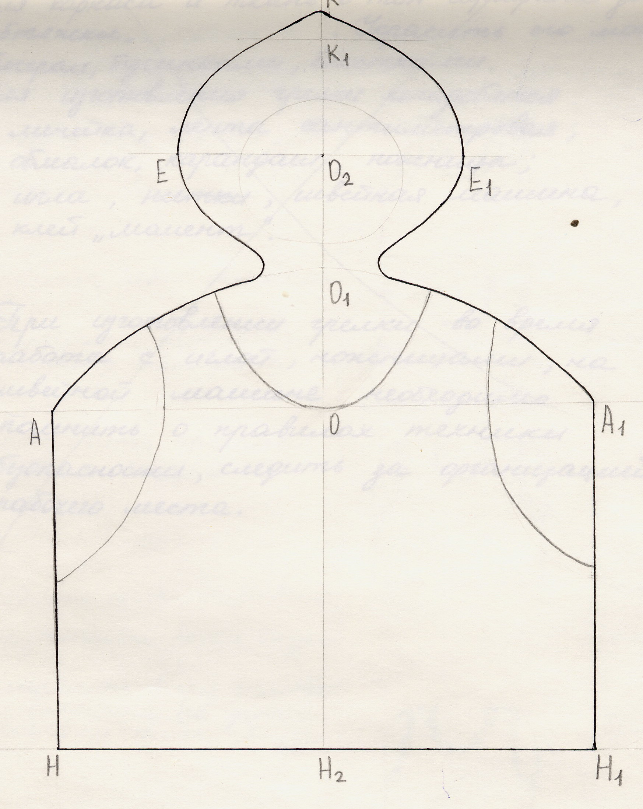
НН₁=25см О₁О₂=О₁К₁:2
Н₂О₁=16см ЕО₂=О₂Е₁=7,5см
АО=ОА₁= НН₁:2=12,5см
ОО₁=6см
О₁К=12см
КК₁=1см

Последовательность обработки

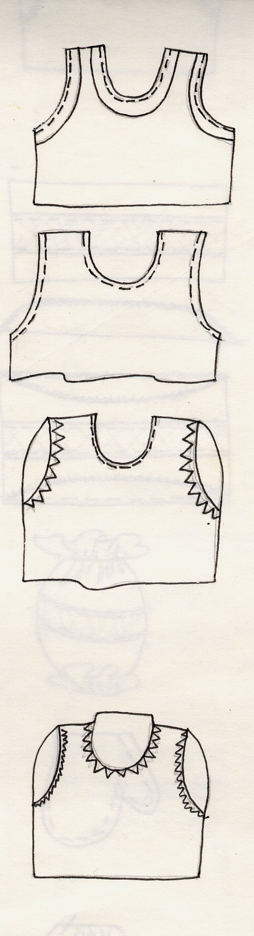
№ | Операция
1 | Раскроить детали грелки
2 | Обтачать подкройными бейками  Срезы пройм и вырезы горловины
3 | Выметать швы обтачивания
4 | Приутюжить проймы и горловину
5 | Настрочить проймы на бочки  Блузки
6 | Удалить нить смётывания
7 | Приутюжить бочки блузки
8 | Настрочить вырез горловины  Сарафана на детали полочки и спинки
9 | Удалить смёточную нить с горловины
10 | Приутюжить горловину
11 | Настрочить горловину блузки на  Переднюю и затылочную детали  Головы
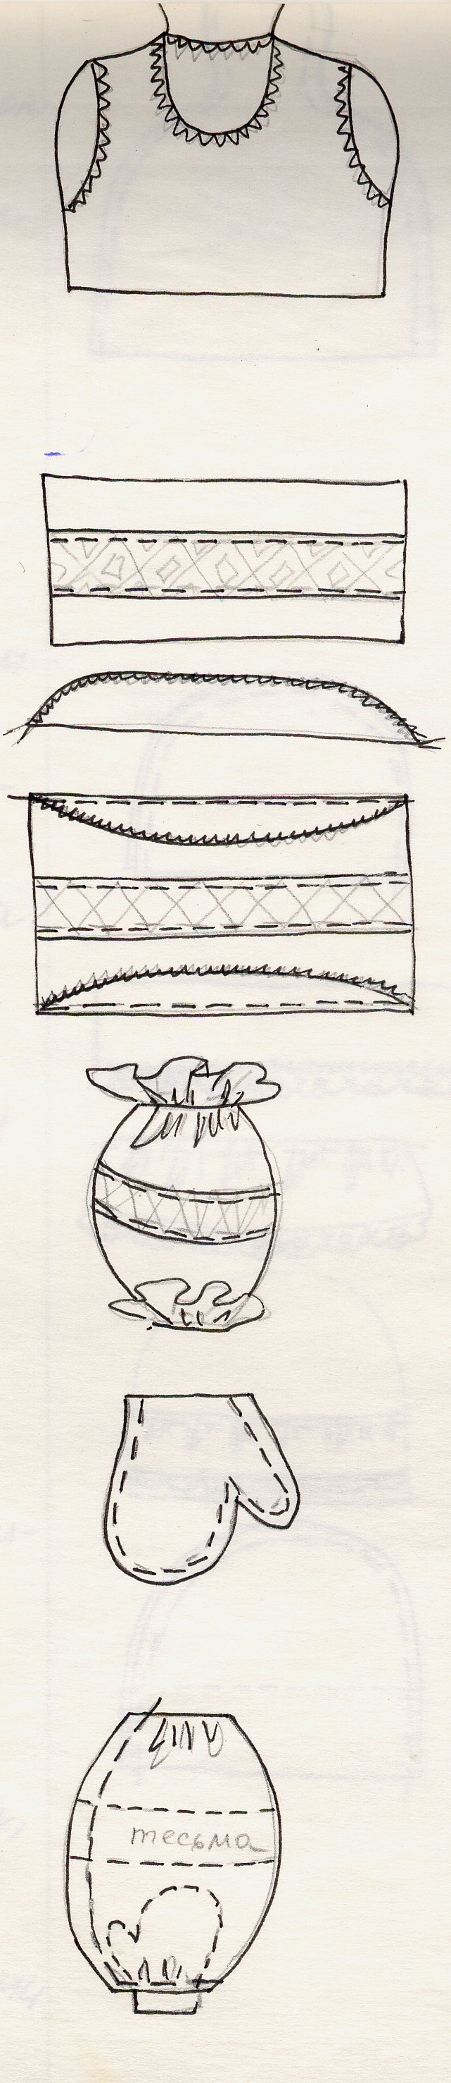
12 | Приутюжить горловину
13 | Настрочить тесьму на рукав
14 | Обметать срезы воланов
15 | Настрочить необработанные срезы  Воланов на низ и окат рукава
16 | Собрать, образуя сборки, срезы оката  И низа рукавов
17 | Стачать детали кистей рук
18 | Вывернуть кисти рук, на лицевую  Сторону и набить набивочным  Материалом
19 | Стачать рукава по длине инизу,вкладывая в срез низа  Необработанный срез кисти
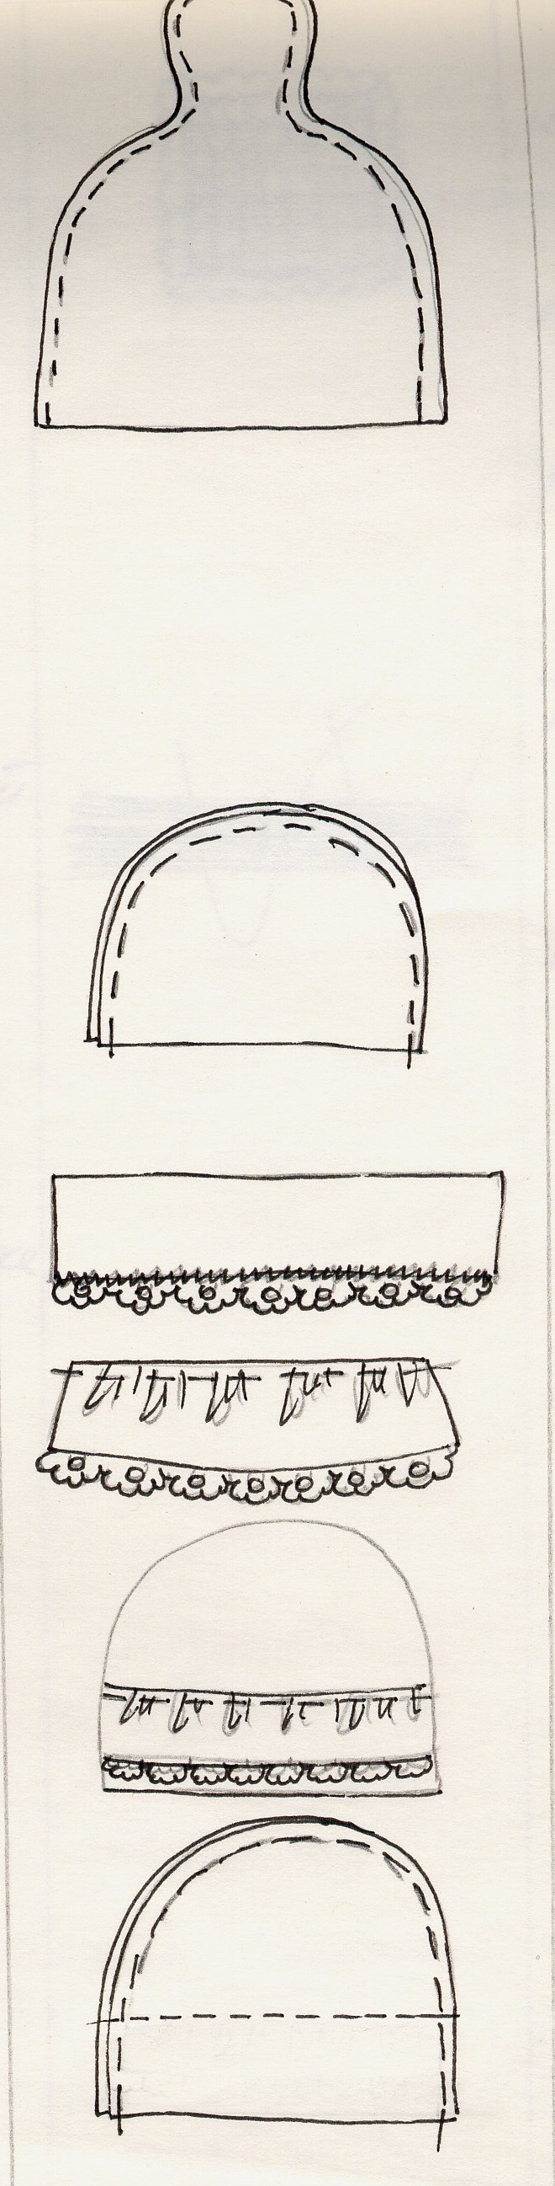
20 | Вывернуть рукава через срез оката
21 | Стачать переднюю и заднюю детали грелки,  Вкладывая в бочки блузки сразы оката рукавов
22 | Подшить низ сарафана
23 | Вывернуть грелку на лицевую сторону
24 | Набить голову набивочным материалом
25 | Стачать детали утепляющей прокладки
26 | Настрочить кружево на оборку для  Подъюбника
27 | Собрать оборку по верхнему срезу, образуя сборку
28 | Настрочить оборку на подъюбник-подклад
29 | Стачать детали подъюбника
30 | Соединить детали подклада, прокладки,  подъюбника-подклада и подшить срезы подклада  потайными стежками
31 | Соединить по боковым срезам верхнюю деталь  Грелки с грелкой-подъюбником
32 | Нарезать пряжу для чёлки и косы
33 | Заплести косу, вплетая атласную ленту
34 | Закрепить челку и косу на голове куклы
35 | Надеть на голову платок
36 | Оформить лицо

Расчет себестоимости

№ | Наименование материала | Цена | Количество | Стоимость в  Рублях
1 | Трикотаж розовый |  | 20*30 см
2 | Атлас белый |  | 30*40 см
3 | Капрон |  | 5*50 см
4 | Шелк в клетку |  | 40*25 см
5 | Кружево |  | 60 см
6 | Тесьма |  | 60 см
7 | Лента атласная |  | 50 см
8 | Шелк белый |  | 20*30 см
9 | Пряжа |  | 5 м
10 | Трикотаж для подклада |  | 20*100 см
11 | Поролон (толщина 1 см) | 17 руб | 25*50 см | 2 – 10
12 | Вата (для набивки) |  | 100 гр
13 | Клеёнка для глаз
14 | Нитки белые х/б №40 | 2 руб | 1 шт | 2 – 00
15 | Бисер, бусины
 | Итого |  |  | 4 – 10

Низкая себестоимость изделия сложилась в результате использования вторсырья.

Оценка качества готового изделия

№ | Показатели качества | Характеристика | Оценка сыновей | Оценка мужа
1 | Внешний вид | Удалена ли наметка, нитки подобраны в цвет ткани | 5 | 5
2 | Отделка | Соответствие деталей изделия основной форме | 5 | 5
3 | Машинная строчка | Ровная, длина стежка подобрана правильно | 5 | 4
4 | Машинные швы | Соответствуют технологии выполнения | 5 | 5
5 | ВТО | Выполнена  -промежуточная  - окончательная  нет заминов | 5 | 4

ВЫВОД: Грелка на чайник «Кукла Наташа» удовлетворяет требованиям, которые были предъявлены изделию вначале работы:

- грелкой можно пользоваться, так как она изготовлена по размерам и чертежам
- хорошее качество исполнения
- грелка оригинальна, таких нет в продаже, она будет удивлять гостей, создавать хорошее настроение
- красивый внешний вид позволит использовать грелку еще и как украшение интерьера кухни
- себестоимость изделия получилась низкая, так как были использованы обрезки тканей, вторсырьё
- моей семье грелка очень понравилась, все были приятно удивлены.

Отношение к этапам выполнения проекта

До работы над проектом:
-трудно было определить тему, так как мне захотелось многое сделать.
Во время выполнения проекта:
- много литературы прочитано по истории русского костюма
- многие операции выполняла на швейной машине, поэтому времени на изготовление грелки ушло немного
- узнала технологию изготовления грелки
После завершения работы:
- получилась красивая грелка
- моя грелка – это не серийная модель, а индивидуальное творчество
- изучив этапы изготовления грелки, есть возможность изготовить другое изделие.

РЕКЛАМА

ЧТО ЗА ЧУДО – ГРЕЛКА НАША!
ЭТО МИЛАЯ НАТАША.
ЧТО ЗА РУССКАЯ КРАСА?
НИЖЕ ПОЯСА КОСА!
КАК НА ТРОНЕ ВОССЕДАЕТ,
ЧАЙНИК ВАШ НЕ ОСТЫВАЕТ!

Используемая литература:

- учебник по технологии под редакцией В. Симоненко
- !000 лучших идей для уютного дома, Мир книги, Москва 2007г.
- Стильные штучки из ткани, О. Грузинцева, Москва «АСТ - ПРЕСС»

